Fallendes Lineal - Reaktionszeit messen
Durchführung
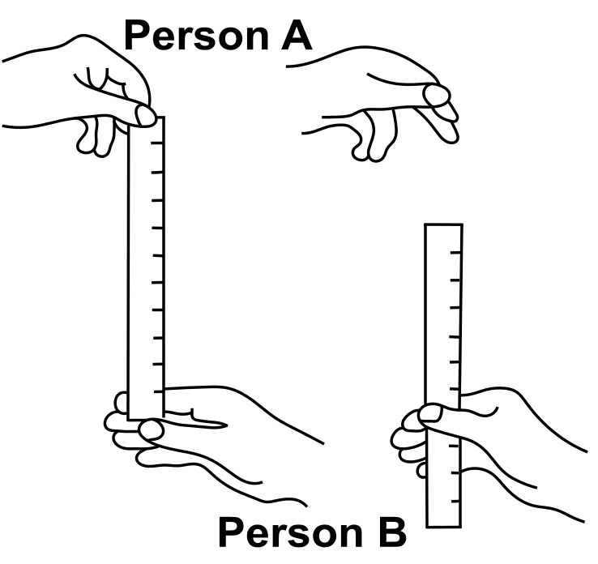
Person A hält ein Lineal am oberen Ende fest. Person B hält ihre Hand direkt unterhalb des Lineals. Sobald Person A das Lineal loslässt, soll Person B so schnell wie möglich „zupacken“. Mithilfe des Lineals kann bestimmt werden, welche Strecke s das Lineal bis zu diesem Zeitpunkt gefallen ist.
Bestimmte mithilfe der Formel:
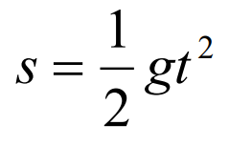

welche Reaktionszeit Person B hatte.
Aufgabe 1
Forme die Formel so um, dass man mit ihr die Reaktionszeit bestimmen kann:

Aufgabe 2
Bestimme die Reaktionszeit mehrerer Testpersonen:
Testperson | Fallstrecke | Reaktionszeit

